**SUT - Sistema Unidad Territorial**

Manual Rol Administrador

**Contenido**

1. Objetivo Manual Rol Administrador 2

2. Funcionalidades Principales 3

2.1. Navegación General 3

2.1.1. Dashboard 3

2.1.1.1. Filtros en tarjetas de Dashboard 4

2.2. Lista de junta de vecinos 4

2.2.1. Crear junta de vecinos 5

2.2.1.1. Formulario creación junta vecinos 5

2.2.1.2. Junta de vecinos creada con éxito 6

2.2.2. Editar junta vecinos 6

2.2.2.1. Formulario edición junta vecinos 7

2.2.3. Perfiles asociados 7

2.2.3.1. Lista de perfiles asociados 8

2.2.4. Vecinos asociados 8

2.2.4.1. Lista de junta de vecinos asociados 9

2.3. Lista Perfiles junta vecinos 9

2.3.1. Lista de juntas de perfiles asociados 10

2.3.2. Crear un perfil 10

2.3.2.1. Formulario creación nuevo perfil 11

2.3.3. Editar un Perfil 11

2.3.3.1. Formulario de edición de perfil asociado 11

2.3.4. Mapa junta vecinos 12

2.3.4.1. Mapa interactivo 12

## Objetivo Manual Rol Administrador

Este manual tiene como objetivo proporcionar una guía detallada sobre las funcionalidades disponibles para los usuarios que cuentan con el rol de **“Administrador”** dentro del Sistema Unidad Territorial (SUT). El sistema está diseñado para gestionar de manera eficiente la información relacionada con las juntas de vecinos, mejorando la organización su accesibilidad y toma de decisiones.

## Funcionalidades Principales

## Navegación General

El administrador tiene acceso a diferentes secciones del sistema desde el menú principal. A continuación, detallaremos las funcionalidades disponibles:

## Dashboard

El Dashboard es la interfaz principal de administrador al ingresar al sistema web, diseñada para ofrecer visión general sobre estadísticas relevantes para un administrador. Incluye gráficos y datos clave como:

* Comparación de juntas de vecinos integradas vs inhabilitadas del mes presente.
* Cantidad de juntas de vecinos por regiones del mes presente.

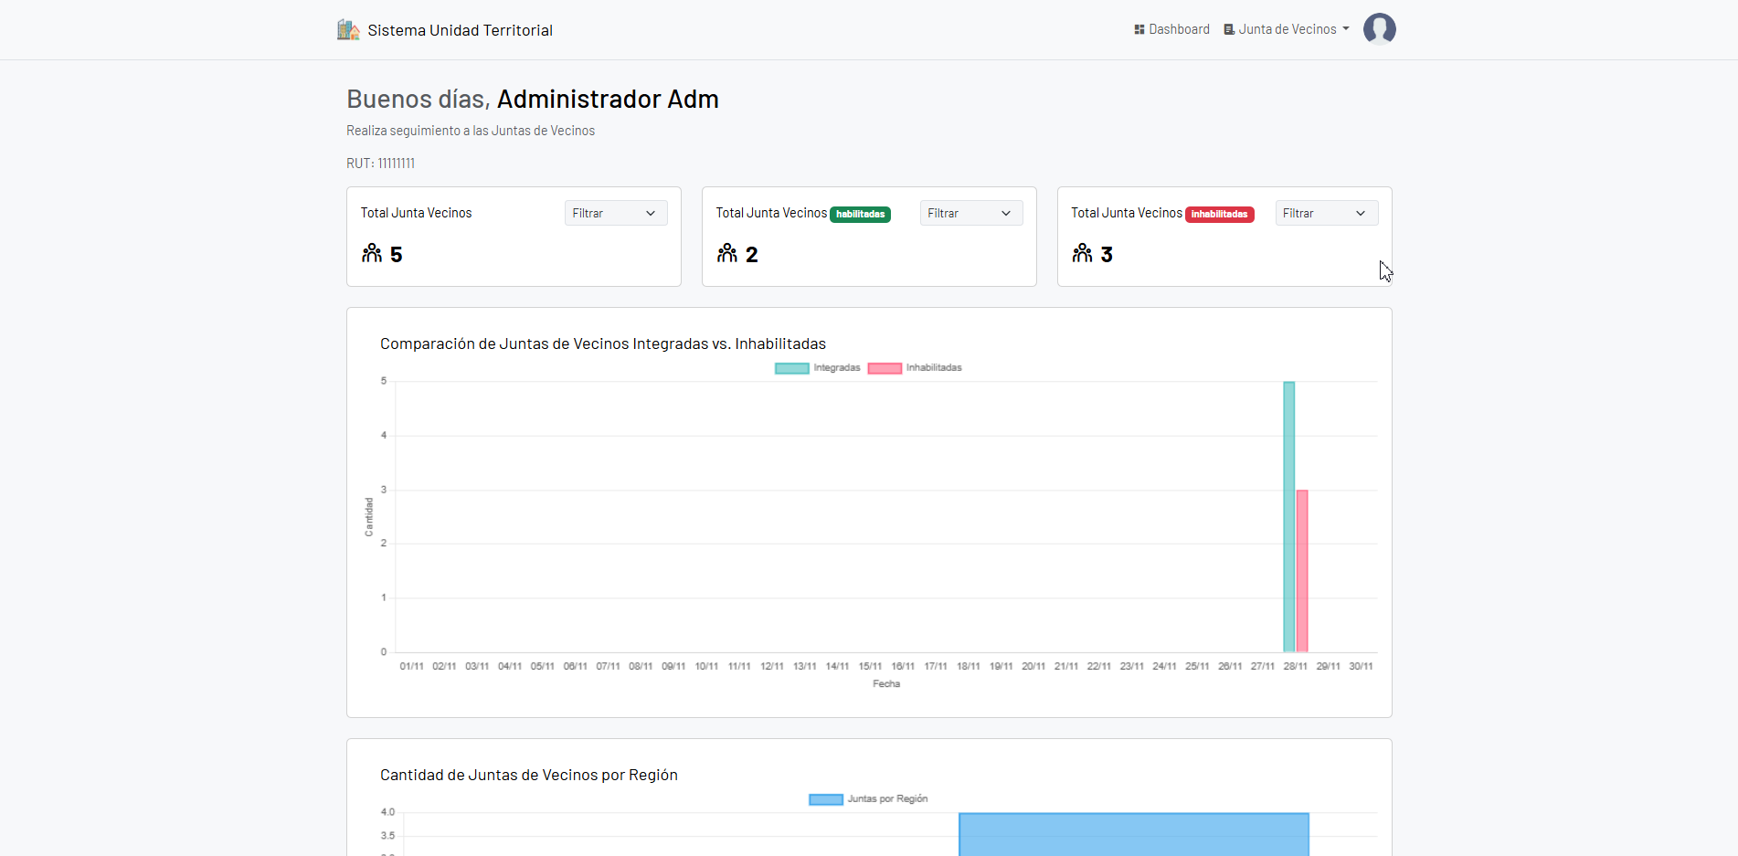

## Filtros en tarjetas de Dashboard

Cada tarjeta contiene opciones de filtrado independientes que permiten poder filtrar la información mostrada:

* Total junta vecinos.
* Total junta vecinos habilitada.
* Total junta vecinos inhabilitadas.

Esto permite tener una visión más clara.

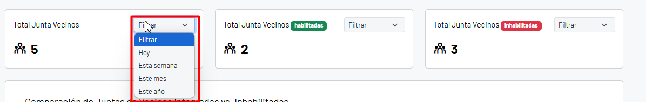

## Lista de junta de vecinos

* Visualización completa de todas las juntas de vecinos registradas en el sistema.
* Acceso rápido y fácil a los detalles de cada junta.

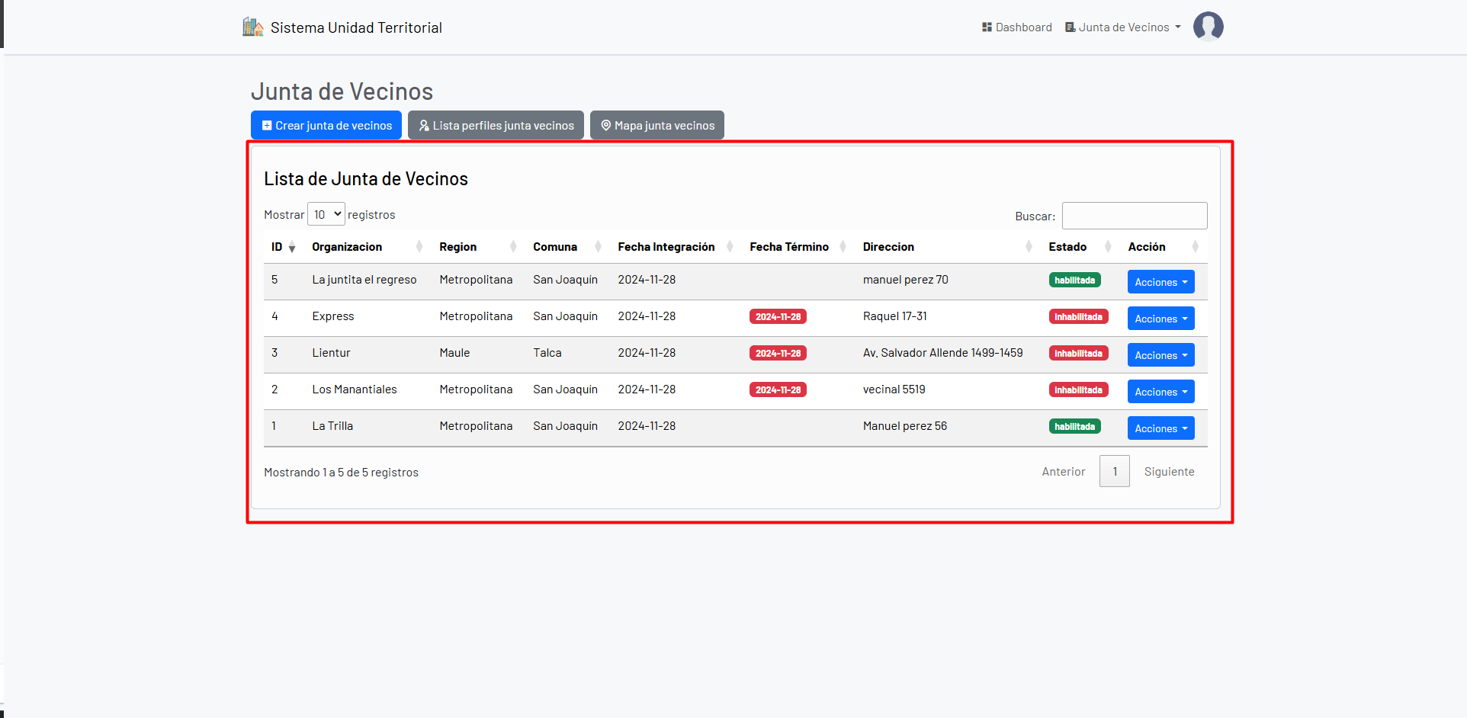

## Crear junta de vecinos

El administrador dispone de registrar nuevas juntas de vecinos mediante un formulario.



## Formulario creación junta vecinos

En el formulario de creación de junta de vecinos podremos ingresar todos los campos de la junta de vecinos para poder hacer creación de ella, en la que contamos con campos que son obligatorios:

1. Nombre organización.
2. Fecha integración.
3. Región.
4. Comuna.
5. Dirección de la junta de vecinos.
6. Perfiles asociados a la organización.

Un perfil asociado a la organización se refiere a todos los perfiles que cuentan con los permisos suficientes para acceder a la respectiva junta de vecinos y poder administrar, por lo que en esta parte de la creación de junta de vecinos podremos seleccionar los perfiles que cumplan con los siguientes requisitos;

1. El perfil se encuentra dentro de la misma **“Región”** y **“Comuna”** de la junta de vecinos.
2. El perfil no se encuentra enlazado a ninguna otra junta de vecinos.

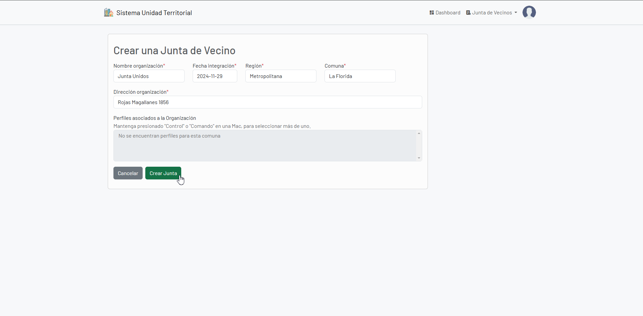

## Junta de vecinos creada con éxito

Cuando la junta de vecinos ha sido creada con éxito, obtendremos una respuesta de **“Junta de vecinos creada exitosamente”** por lo que podremos ver la nueva junta de vecinos integrada a la lista de juntas de vecinos.

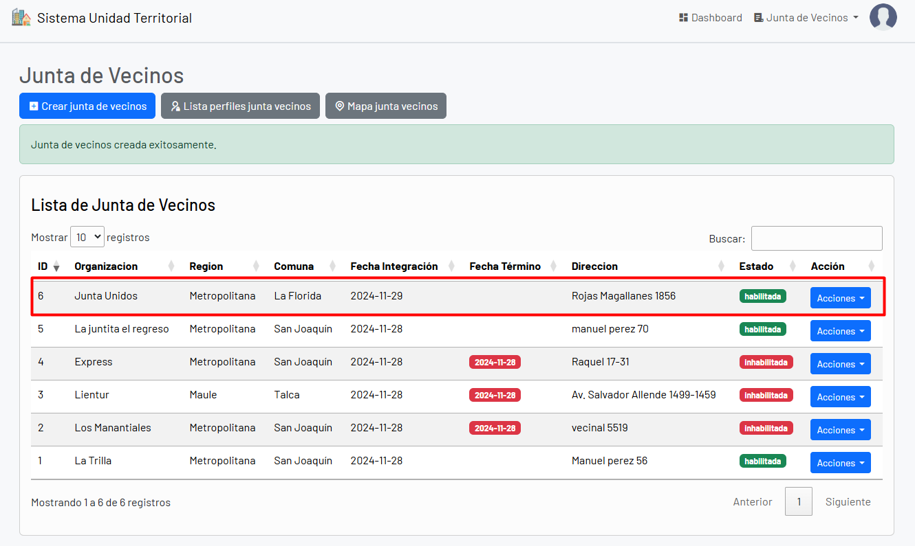

## Editar junta vecinos

El administrador puede realizar las siguientes acciones dentro de cada fila de la lista de **“Junta Vecinos”.**

1. Editar Junta.
2. Perfiles asociados a junta de vecinos seleccionada.
3. Vecinos asociados a junta de vecinos seleccionada.

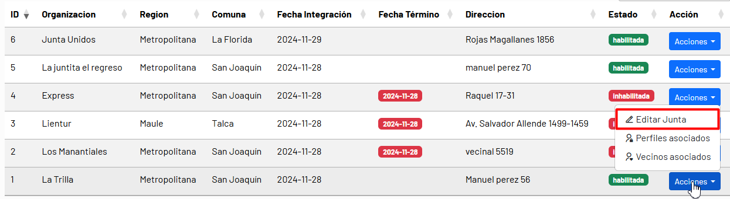

## Formulario edición junta vecinos

Dentro del formulario de edición de la junta de vecinos contamos que el administrador puede realizar las siguientes modificaciones:

1. Nombre organización.
2. Dirección organización.
3. Estado.
4. Fecha término (En caso de que el estado pase a inhabilitada).

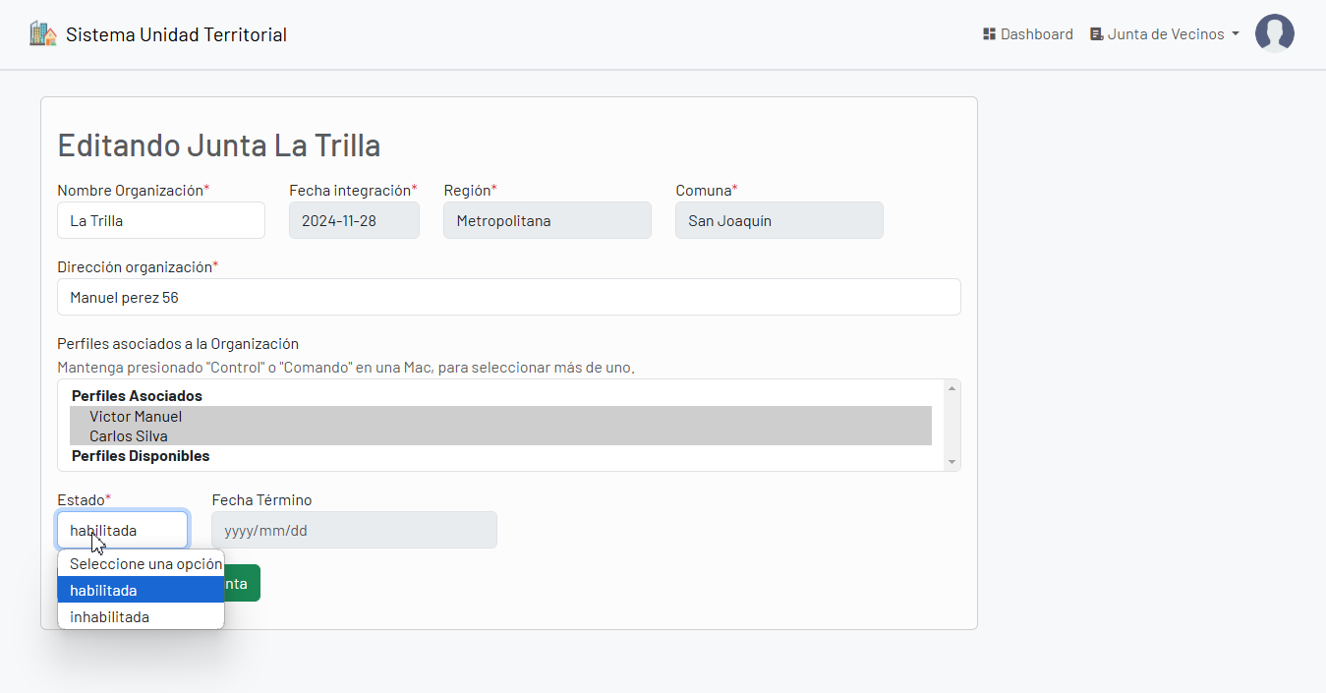

## Perfiles asociados

Como anteriormente mencionamos, “perfiles asociados” se refiere a todos los perfiles que cuentan con el rol de **“Junta Vecinos”**, quienes serán los responsables de administrar aquella junta de vecinos.

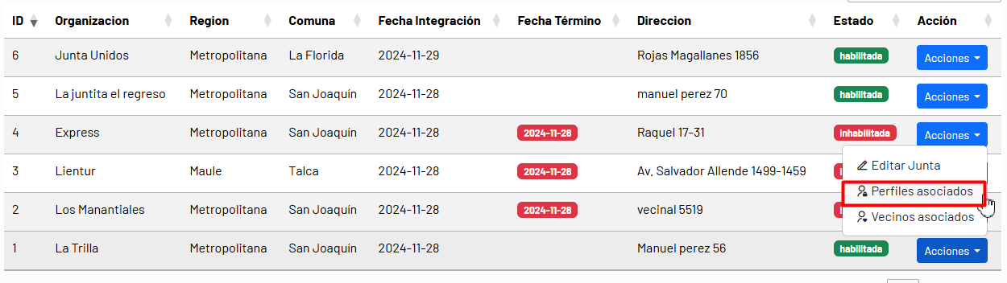

## Lista de perfiles asociados

Muestra los diferentes perfiles asociados a la junta de vecinos seleccionada. El administrador puede:

* Visualizar información detallada de cada perfil.
* Editar datos de los perfiles.

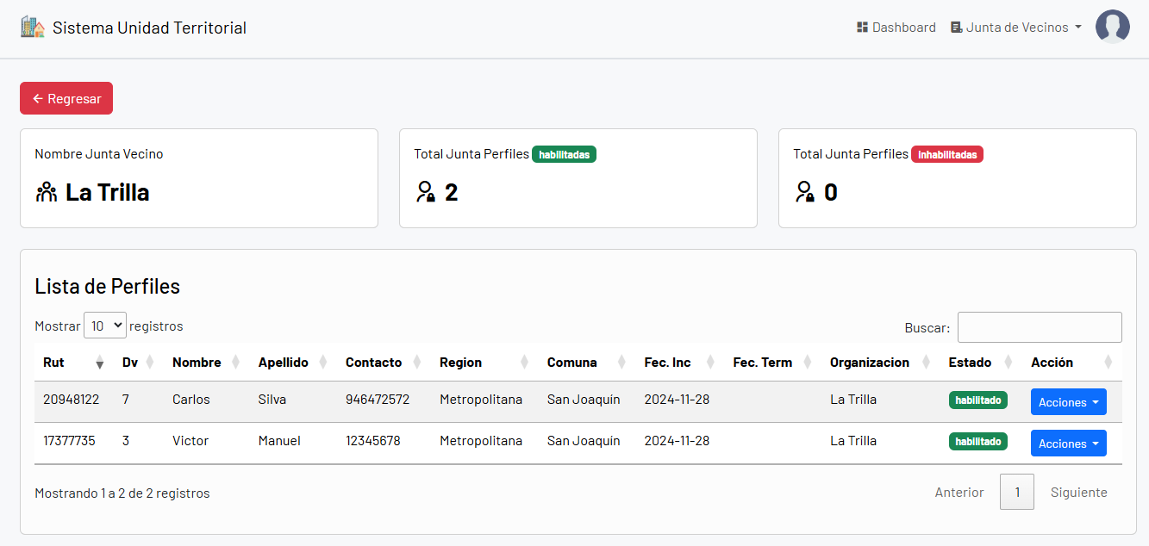

## Vecinos asociados

Permite visualizar a todos los vecinos asociados en la junta de vecinos seleccionada.

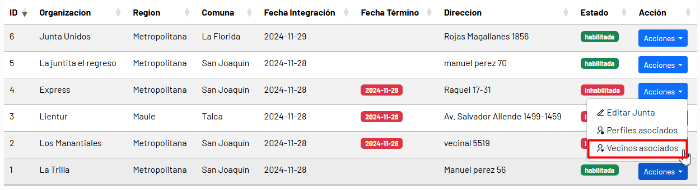

## Lista de junta de vecinos asociados

En está sección es únicamente para consulta de los vecinos asociados; las modificaciones deben ser realizadas por los administradores de las juntas de vecinos.

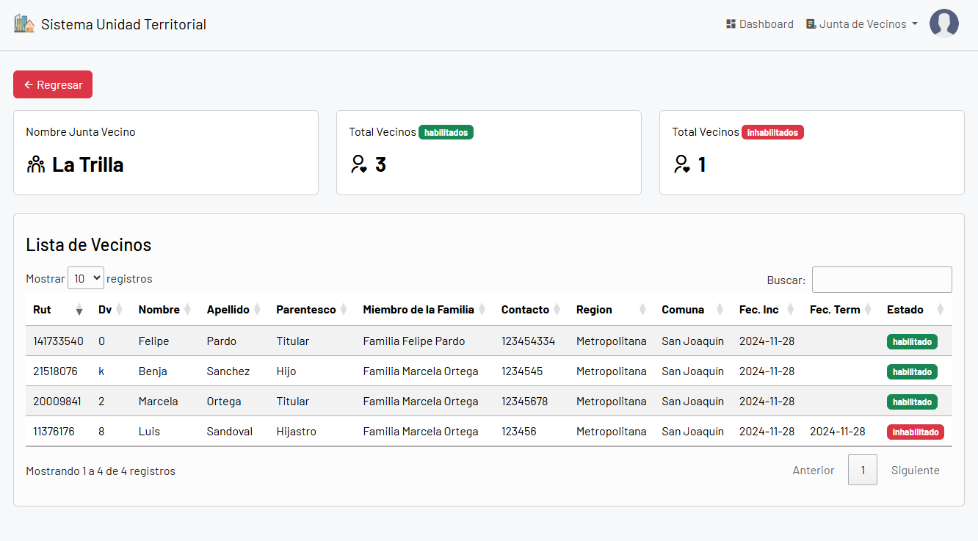

## Lista Perfiles junta vecinos

Contaremos con el botón de **“Lista perfiles junta vecinos”** que es un acceso directo hacia la lista de todos los perfiles asociados.



## Lista de juntas de perfiles asociados

En esta sección contaremos con un listado completo de todos los perfiles asociados incluyendo:

* Información personal de cada perfil.
* Organización (asignado a una junta o sin asignar).

Los perfiles que se encuentren sin asignar pueden asignarse directamente desde la edición de junta de vecinos, en la cual hay que considerar que el perfil que se vaya a asociar pertenezca a la misma región y comuna de la junta de vecinos y que no se encuentre asociada a ninguna junta de vecinos.

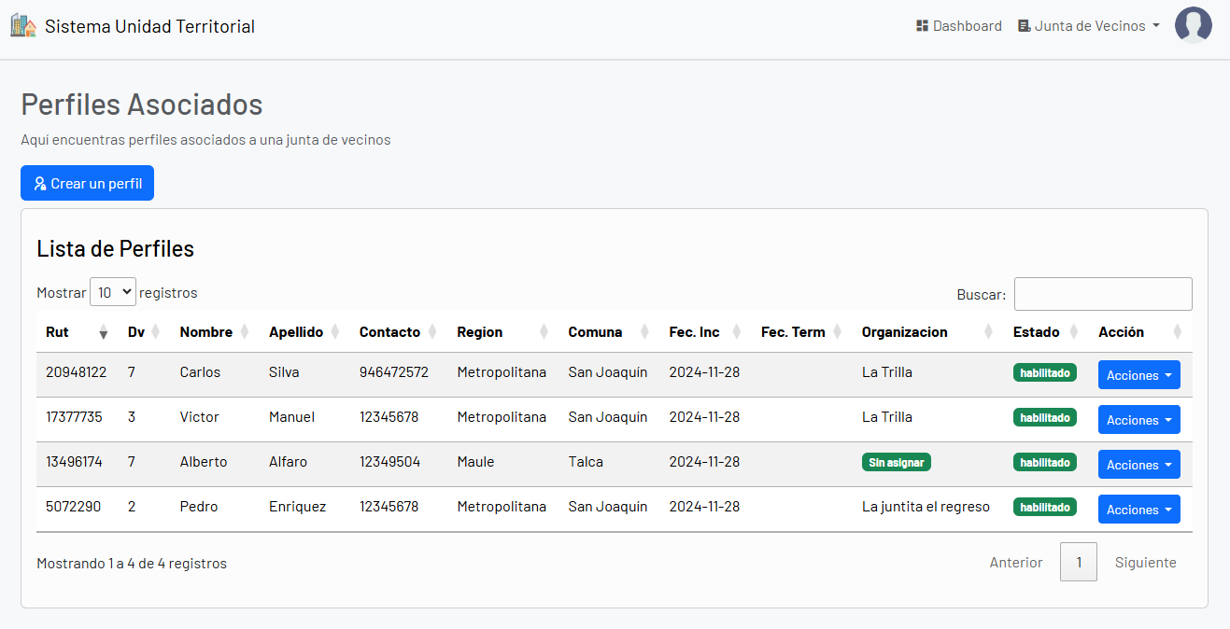

## Crear un perfil

El administrador puede registrar nuevos perfiles mediante un formulario.

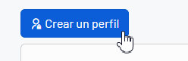

## Formulario creación nuevo perfil

Al dar clic en el botón **“Crear un perfil”** nos dirigiremos al formulario de la creación de un nuevo perfil por lo que nos pedirá la información necesaria para la creación de un perfil nuevo.

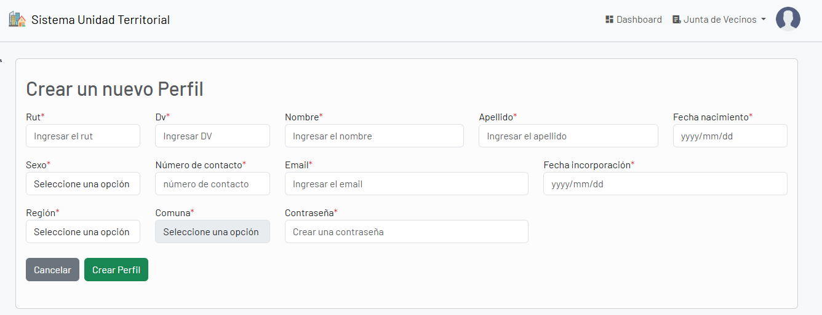

## Editar un Perfil

Nos encontraremos que podremos hacer edición de los perfiles asociados.

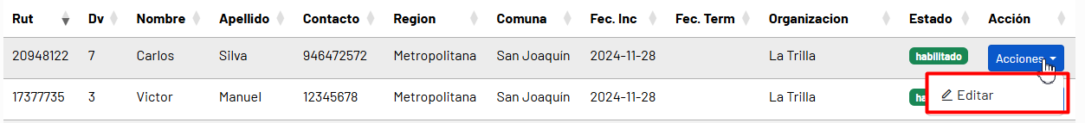

## Formulario de edición de perfil asociado

Al dar clic en el botón de **“Editar”** se nos abrirá un formulario en la que nos cargará la información del perfil que se encuentre editando el administrador.

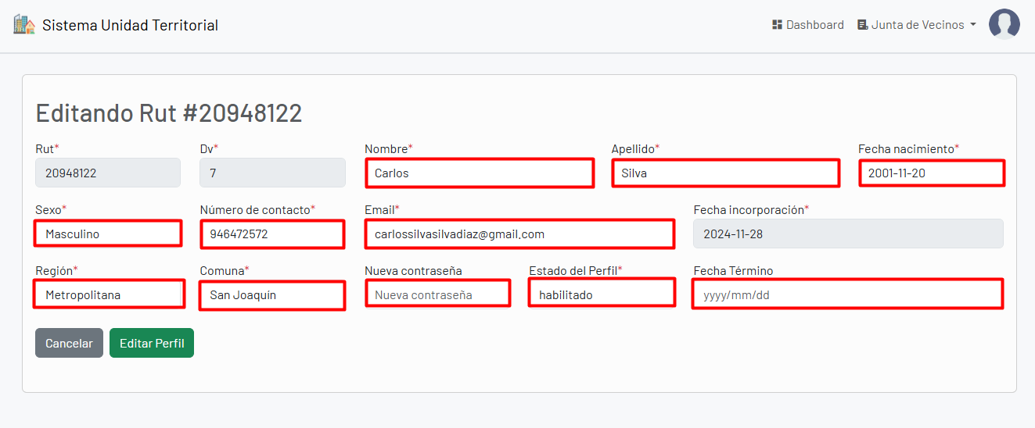

## Mapa junta vecinos

Contaremos con el botón de **“Mapa junta vecinos”** que es un acceso directo hacia el mapa junta vecinos.



El sistema incluye un mapa interactivo basado en [OpenStreetMap](https://www.openstreetmap.org/#map=7/38.333/-97.888), que permite al administrador visualizar la ubicación de las juntas de vecinos a nivel nacional. Las opciones que dispone son:

1. Total junta vecinos habilitadas.
2. Total junta vecinos inhabilitadas.

## Mapa interactivo

Este mapa es una herramienta que nos permite analizar la distribución geográfica de las juntas y optimizar la gestión territorial.

